BAB IV
ANALISIS DAN PEMBAHASAN
Berdasarkan uraian pada bab sebelumnya, maka pada bab ini penulis akan menganalisis beberapa masalah yang di hadapi Usaha Nyemil Keripik dalam meningkatkan volume penjualan produk jajanan Nyemil Keripik diperlukan suatu kiat yang cepat dan tepat untuk mengatasi masalah turunnya volume penjualan pada Nyemil Keripik.
Dalam bagian ini, penulis akan lebih membahas mengenai produk. Semakin banyak jumlah permintaan produk akan sangat mempengaruhi jumlah ke untungan yang akan diperoleh. Karena produk merupakan inti dari keberhasilan serta peranan yang sangat penting dalam menaikkan volume penjualan pada Nyemil Keripik.
Dalam membuat produk di perlukan suatu kreativitas dan inovasi pada produk untuk mendukung jalan pengembangan produk sehingga produk semakin menarik dan di gemari oleh konsumen. Konsumen tidak hanya menilai rasa, tetapi juga melihat bentuk fisik, dan kualitas produk tersebut.
Suatu usaha yang ingin maju dan berkembang harus merencanakan membuat indikator produk yang tepat. Sangat penting untuk mengetahui dan memahami selera konsumen.

4.1 Strategi Nyemil Keripik Dalam Meningkatkan Produk
Semakin ketatnya persaingan bisnis maka seorang wirausaha harus semakin pandai untuk mencari atau membuat strategi bisnis yang tepat dan inovatif. Dengan cara memulai memperhatikan serta meninjau produk dan menetapkan beberapa produk yang di anggap tepat untuk di pasarkan.
Dalam membuat suatu produk, di perlukan kreativitas dan inovasi yang tiada henti, yang harus terus di lakukan dalam mengembangkan produk sehingga produk semakin di gemari konsumen. Semakin tingginya tingkat persaingan dalam bisnis serupa, seorang wirausaha harus semakin cermat untuk mencari strategi yang tepat bagi kemajuan usahanya.
Beberapa strategi yang telah di lakukan oleh Nyemil Keripik dalam menarik konsumen, antara lain :
1. Menjaga kualitas produk
Dalam membuat produknya, Nyemil Keripik selalu memperhatikan kualitas dan ke bersihan produk. Dalam hal ini, Nyemil Keripik memilih bahan baku berkualitas. seperti menggunakan Singkong, Ubi, Talas, dan Kentang yang masih segar. Penggunaan bahan baku ini adalah usaha untuk menjaga kualitas produk yang di hasilkan dan memberikan kepuasaan bagi konsumen.
Untuk Meningkatkan volume penjualan, Nyemil Keripik selalu memperhatikan kualitas produk yang berupa :
a. Rasa
Untuk menghasilkan produk yang berkualitas serta keripik yang tidak mudah lempam, maka Nyemil Keripik selalu menggunakan bahan baku yang berkualitas. Dalam hal ini pemilik nyemil keripik sendirilah yang memilih kualitas bahan baku dan membeli dengan agen pedagang di pasar. Serta menambahkan varian rasa pedas dan original buatan sendiri di beberapa varian keripiknya.
Akan tetapi, dengan rasa yang di miliki oleh Nyemil Keripik hanya ada 2 varian rasa yaitu pedas dan original, hal ini dapat menimbulkan rasa bosan terhadap konsumen.
b. Aroma
Aroma wangi yang lezat saat membuka bungkus keripik akan membuat para konsumen selalu mempertahankan keinginan untuk mengkomsumsi produk keripik yang di hasilkan oleh Nyemil Keripik. Dalam hal ini agar produk yang di hasilkan tetap terjaga aroma dan kualitasnya maka pihak Nyemil Keripik juga menggunakan bahan baku yang berkualitas dan masih segar.

c. Ukuran Produk
Ukuran produk berperan penting untuk membuat produk yang di hasilkan laris di pasaran, selain menjamin rasa dan aroma yang membuat kualitas produk terjamin. Nyemil Keripik hanya mempunyai 2 ukuran pada produk keripikinya yaitu ukran Large dan ukuran Small. Sehingga membuat anak-anak bisa membeli keripik dengan harga yang lebih terjangkau.
Berdasarkan hasil penelitian di atas, kualitas produk yang di miliki oleh Nyemil Keripik sudah baik. Tetapi dalam segi rasa Nyemil Keripik hanya mempunyai 2 varian rasa saja, yaitu rasa original dan rasa pedas yang membuat konsumen mudah bosan. Maka seharusnya Nyemil Keripik menambahkan beberapa varian rasa seperti rasa ekstra pedas yang banyak di gemari oleh masyarakat. Dan rasa asin seperti rasa keju dan telur asin.
Untuk bahan baku Nyemil Keripik membeli langsung dengan agen pedagang di pasar, yang membuat harga bahan baku lebih mahal dan sangat mempengaruhi keuntungan usaha. Maka Nyemil Keripik harusnya membeli langsung dengan agen distribusi di suatu daerah, atau membeli langsung hasil pertanian dari petani guna mendapatkan harga bahan baku yang jauh lebih murah.
Peneliti juga di sini menemukan bahwa pada saat proses pemotongan Nyemil Keripik masih menggunakan alat pemotong tradisonal. Alat sangat mempengaruhi cepatnya proses produksi suatu produk yang sedang di buat serta menghemat tenaga dalam proses produksi. Sebaiknya Nyemil Keripik memperbarui alat pemotong tersebut dengan mesin pemotong yang lebih modern, guna memaksimalkan kecepatan hasil produksi dan menghemat tenaga kerja kayawan.
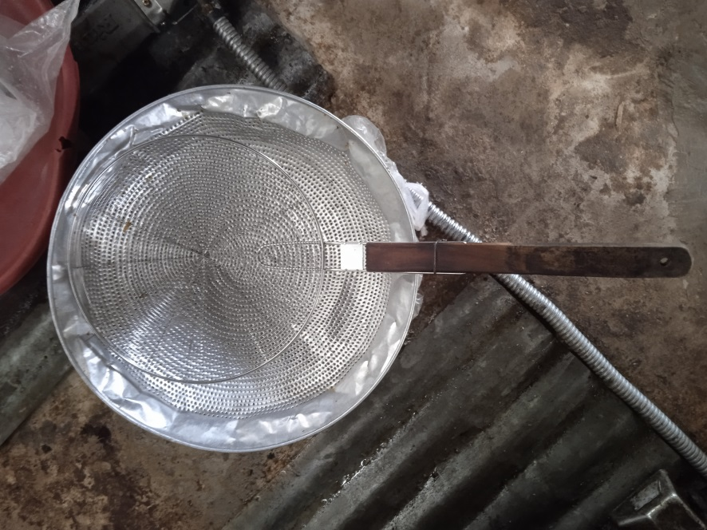
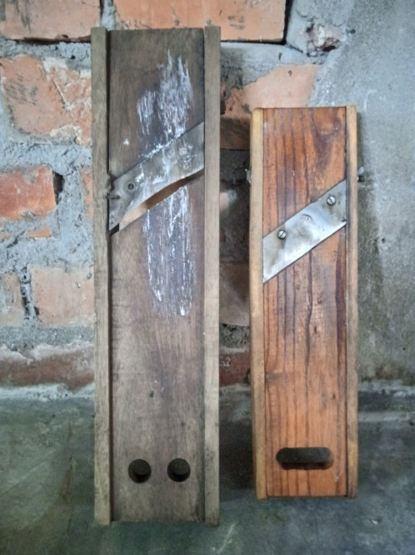
Gambar 4.1 Gambar 4.2
Alat Pemotong Nyemil Keripik Alat Penyaring Nyemil Keripik

2. Fitur/Ciri Khas
Ciri khas produk yang di produksi oleh Nyemil Keripik memiliki ciri khas yang berbeda dari yang lain. Karena ciri khas yang di miliki oleh Nyemil Keripik adalah pada bumbu yang tidak mudah menempel di tangan saat menikmati keripik, tidak menggunakan bahan pengawet pada produk sehingga sehat untuk di nikmati semua kalangan serta memiliki tesktur yang garing pada keripik.
Menurut penelitian penulis, bahwa keripik yang di produksi oleh Nyemil Keripik sudah baik. Karena tidak menggunakan bahan penyedap dan pengawet makanan pada produknya. Hanya saja saran penulis, perlu di perhatikan apabila Nyemil Keripik ingin menambahkan atau membuat varian rasa baru perlu memperhatikan dan meriset bahan apa saja yang aman untuk di komsumsi semua kalangan.

3. Variasi
Variasi produk menguntungkan bagi konsumen karena mereka dapat memilih berbagai alternatif.selain beragam, keinginan dan preferensi konsumen seringkali berubah seiring waktu. Lebih banyak variasi yang di tawarkan, lebih mungkin salah satu produk akan sesuai dengan preferensi konsumen. Bagi perusahaan, menawarkan beragam produk memungkinkan mereka menarik lebih banyak konsumen. Lebih banyak konsumen berarti peluang lebih besar untuk meraih penjualan.
Produk asli yang di produksi Nyemil Keripik adalah keripik pangsit, keripik singkong, keripik talas, keripik kentang, keripik selo unggu, dan keripik selo kuning dengan rasa original dan pedas.
Menurut penelitian penulis, Nyemil Keripik bisa menggabungkan beberapa varian keripik nya menjadi satu contoh, dengan mengkombinasikan keripik selo ungu, keripik selo kuning dan keripik singkong Akan membuat beberapa kombinasi warna yang akan terlihat unik dan menarik di mata konsumen.
Gambar 4.3
Variasi Nyemil Keripik
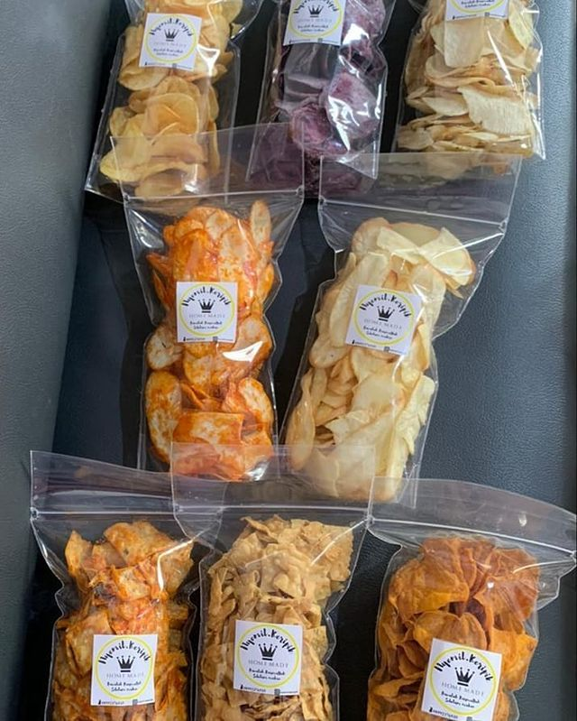

4. Merek
Dalam penggunaan merek, perlunya perhatian khusus di karenakan pada zaman sekarang ini banyak sekali produk-produk tiruan dengan menggunakan merek yang palsu. Hal demikian biasanya di manfaatkan oleh para pesaing untuk menjatuhkan lawannya. Pada kemasan produk yang di hasilkan oleh Nyemil Keripik ini memiliki desain merek yang unik sehingga mudah di ingat oleh masyarakat.
Akan teteapi sayangnya Nyemil Keripik tidak mendaftarkan Hak Merek Dagangnya ke badan Direktorat Jenderal Kekayaan Intelektual (DJKI). Yang membuat merek Nyemil Keripik tidak di lindungi badan hukum apabila ada yang meniru logo, nama, slogan dan altribut lainnya.
Menurut penelitian penulis, dalam upaya menggunakan merek yang di miliki Nyemil Keripik sudah bagus, karena secara tidak langsung mempromosikan indentitas usaha kepada konsumen. Dan akankah baiknya bila Nyemil Keripik mendaftarkan merek dagangnya ke badan Direktorat Jenderal Kekayaan Intelektual (DJKI) agar mendapatkan payung hukum bagi pesaing yang ingin meniru merek produk Nyemil Keripik.
Gambar 4.4
Merk Nyemil Keripik
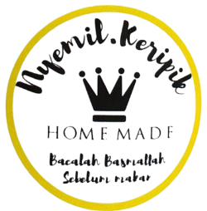

5. Bentuk Kemasan
Salah satu keutamaan dalam bentuk sebuah bentuk kemasan adalah untuk membantu perusahan dalam menciptakan dan mengembangkan produk untuk menjamin produk yang di hasilkannya. Bentuk produk merupakan proses menciptakan kemasan produk yang akan di jual oleh perusahaan untuk pelanggannya, sebuah konsep yang sangat luas. Ide-ide kreatif sangat penting untuk mengembangkan suatu produk, untuk menciptakan dan menumakan bentuk produk yang baik.
Pada usaha Nyemil Keripik, hanya menggunakan bentuk kemasan Standing Pouch berwarna tranparan yang mempunyai 2 varian ukuran yaitu ukuran Large dan ukuran Small. Untuk besar ukuran Large yaitu 16 x 32 Cm, sedangkan untuk ukuran Small yaitu 16 x 24 Cm. Keuntungan menggunakan kemasan Standing Pouch adalah kemudahan untuk membuka kemasan dan menutup kembali kemasan agar menjaga kualitas keripik tetap garing karena di lengkapi Zipper(Klip) pada kemasan.
Menurut penelitian penulis, untuk meningkatkan penjualan produk maka Nyemil Keripik sebaiknya menambahkan warna dan desain gambar yang kekinian pada kemasan Standing Pouch agar lebih menarik perhatian konsumen.
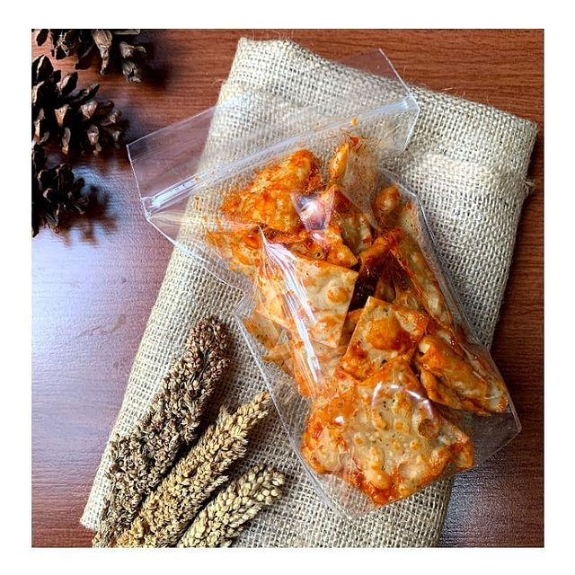
Gambar 4.5 Gambar 4.6
Ukuran Kemasan Large Ukuran Kemasan Small
Nyemil Keripik Nyemil Keripik
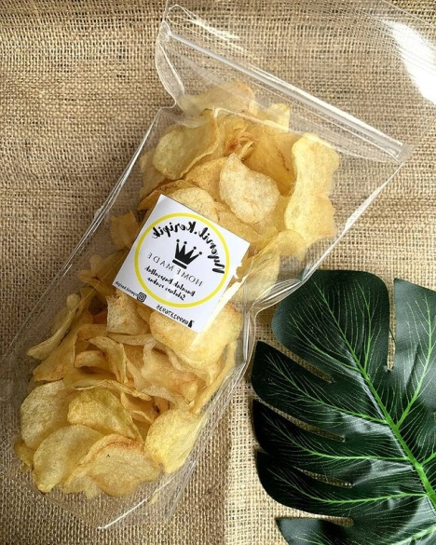

6 Bentuk Pelayanan Pemesanan dan Pengiriman
Dalam hal pelayanan, baik atau tidaknya pelayanan yang di berikan perusahaan dapat mempengaruhi keberhasilan suatu perusahaan dengan menjamin bahan produk yang di hasilkan sehat.
Pelayanan yang di lakukan oleh Nyemil Keripik sendiri sudah cukup baik, dari pemesanan dan serta keramahan yang di lakukan pemilik usaha kepada konsumen. Layanan konsumen adalah yang paling di utamakan perusahaan agar pelanggan merasa puas. Nyemil Keripik memberikan kemudahan kepada kosumen dalam melakukan pelayanan dengan melalui telephon dan pesan whatsapp.
Nyemil Keripik memberikan kemudahan kepada konsumen melakukan pemesanan melalui pesan whatsapp, dan produk akan di antar pada pukul jam 14.00 WIB dan di pukul jam 16.00 WIB ke alamat konsumen. Dan apabila memesan produk melewati pukul 16.00 WIB akan di antar ke esokan harinya.

4.2 Analisis Bauran Produk dan Pengaruhnya Terhadap Volume Penjualan
Strategi buaran produk berkaitan dengan konsep hidup produk yang berfungsi membantu menjelaskan mengapa strategi bauran produk sangat penting bagi perusahaan.
Untuk menyediakan produk-produk yang dapat bersaing di pasaran dan mencapai tujuan organisasi, perusahaan harus dapat mengembangkan, mengubah dan mempertahankan bauran produk yang efektif. Untuk itu di perlukan bauran produk yang sesuai sehingga meningkatkan volume penjualan Nyemil Keripik. Dengan kata lain pelaksanaan strategi bauran produk yang efektif cukup memberikan kontribusi yang besar terhadap volume penjualan Nyemil Keripik.
Selain pada rasa, aroma, ciri yang di miliki oleh Nyemil Keripik, hal yang dapat meningkatkan volume penjualan pada Nyemil Keripik meliputi, fitur, bentuk kemasan, varian, merek, dan bentuk pelayanan. Dalam hal ini bauran produk yang di miliki Nyemil Keripik sudah cukup baik, akan tetapi yang harus di perhatikan adalah dalam hal varian rasa yang hanya mempunyai 2 rasa yaitu rasa orginal dan pedas, maka lama kelamaan konsumen akan bosan dan berkurang minat belinya. Selain itu juga dalam bentuk kemasan Nyemil Keripik harus menambahkan warna dan desain gambar kemasan yang matching dan kekinian agar lebih menarik mata konsumen.

Adapun faktor-faktor yang mempengaruhi bauran produk adalah;
- Kondisi dan kemampuan penjual
Dalam hal ini penjual dapat meyakinkan kepada pembeli terhadap produk yang di tawarkan, seperti variasi bentuk, produk baru dan juga harga.
- Kondisi Pasar
Pasar sebagai kelompok pembeli ataupun sebagai kelompok penjual. Adapun faktor yang dapat diperhatikan antara lain;
- Jenis pasarnya
- Keinginan dan kebutuhan konsumen
- Minat belinya
- Faktor lainnya seperti; periklanan, pemberian bonus, hal ini juga dapat mempengaruhi hasil penjualan.
Berdesarkan faktor-faktor di atas, kegiatan strategi bauran produknya sangat menunjang usaha dalam meningkatkan volume penjualan yang telah di tetapkan oleh perusahan, Nyemil Keripik juga memiliki cara tersendiri untuk meningkatkan kualitas dan menaikkan volume penjualannya.

4.3 Strategi Promosi
Strategi promosi sangatlah penting bagi suatu pelaku usaha dalam memperkenalkan produk maupun jasa kepada banyak konsumen, khususnya bagi Nyemil Keripik dalam upaya untuk meningkatkan volume penjualan. Kegiatan promosi untuk dapat memperkenalkan produk dan untuk mempengaruhi masyarakat untuk lebih tertarik dengan produk Nyemil Keripik.
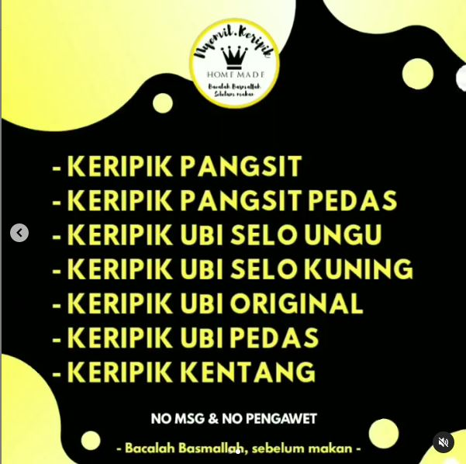
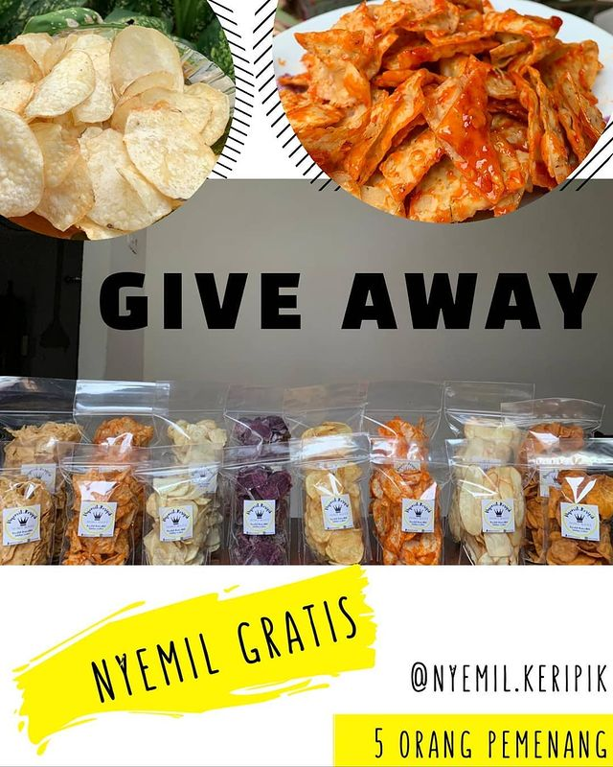
Promosi menjadi sebuah strategi yang dilakukan untuk memberi informasi dan mempengaruhi target konsumen agar membeli produk yang di tawarkan. Upaya yang pernah di lakukan Nyemil Keripik yaitu, membuat konten di media sosial berupa potongan harga(discount), memberikan voucher bebas ongkir (ongkos kirim), mengadakan Giveaway dan membuat brosur digital.

